|  |  |  |  |  |
| --- | --- | --- | --- | --- |
|  |  |  |  |  |
|  |  |  |  |  |
|  |  |  |  |  |
|  |  |  |  |  |
|  |  |  |  |  |
|  |  |  |  |  |

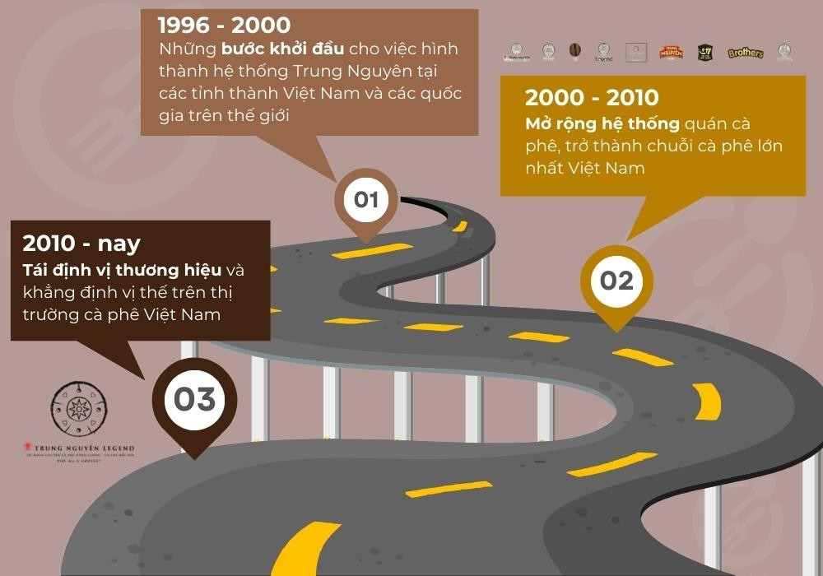

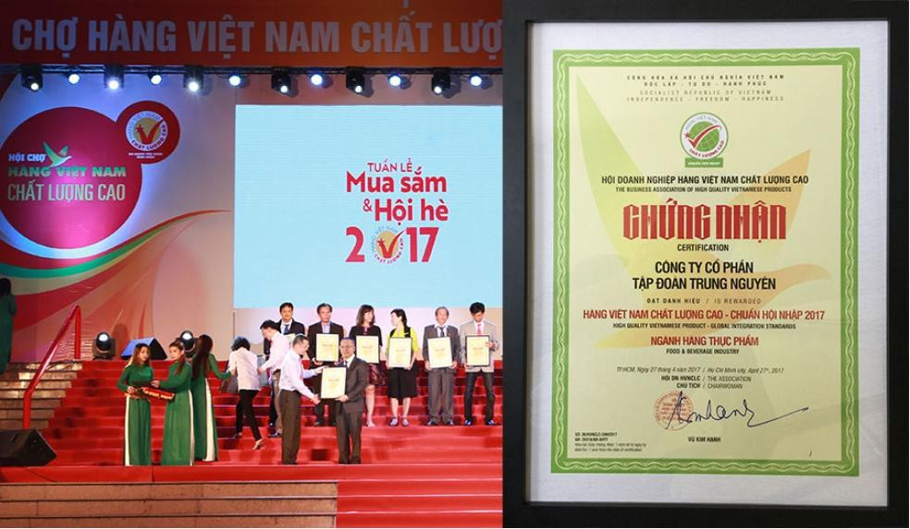

-Sản phẩm chủ lực là cà phê hòa tan G7, cà phê rang xay, và dòng cao

-Từ năm 2014, công ty chuyển từ xuất khẩu cà phê thô (Robusta) sang

-Trung Nguyên Legend mở văn phòng đại diện tại Singapore (2006),

-Công ty nhượng quyền tại các thị trường như Nhật Bản, Thái Lan,

-Dự án “Global Coffee Capital” (được Thủ tướng chấp thuận năm 2008)

-Tham gia các triển lãm quốc tế như Natural Product West Expo 2024

-G7 vượt qua Nescafé trong một bài kiểm tra mù (blind test) tại Việt

-Theo Global Coffee Report (2019), Trung Nguyên Legend nhắm đến

-Ông Đặng Lê Nguyên Vũ được Forbes toàn cầu vinh danh “Coffee

-Bloomberg Businessweek Vietnam (03/2024) đánh giá Trung Nguyên

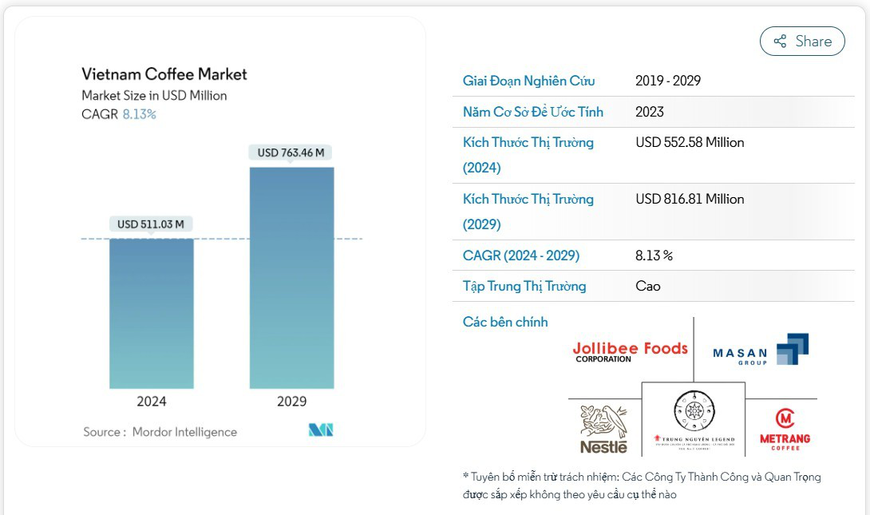

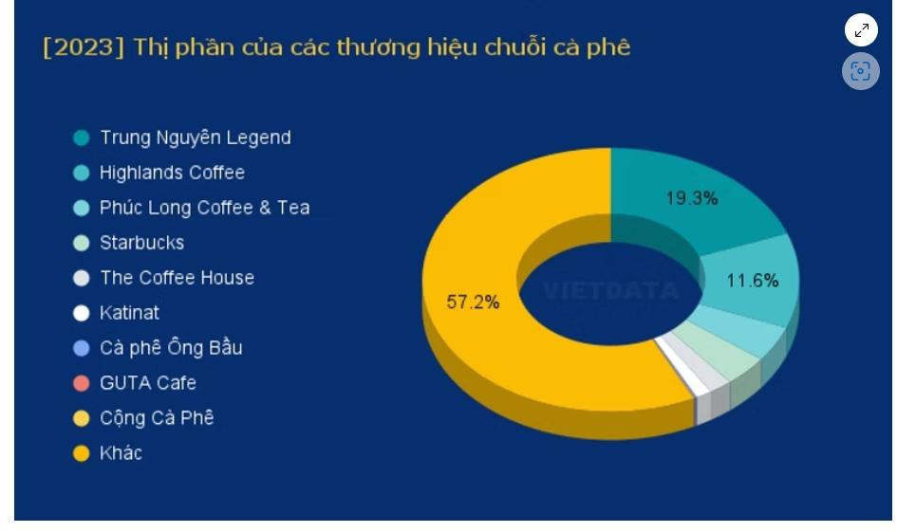

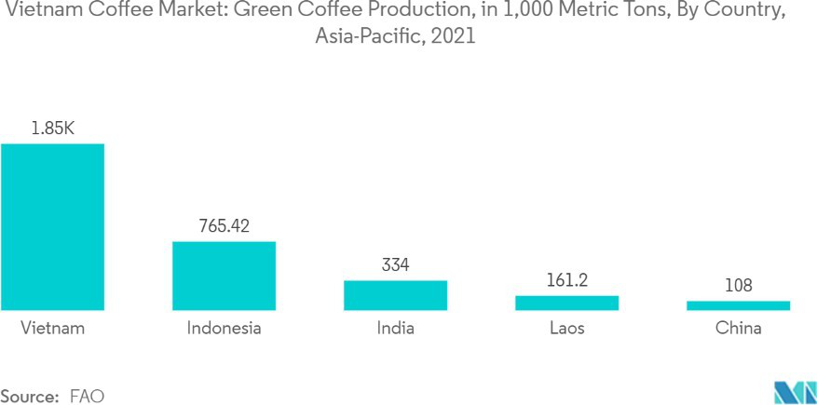

|  |  |  |
| --- | --- | --- |
|  |  |  |
|  |  |  |
|  |  |  |
|  |  |  |

-Mỗi không gian quán được thiết kế khác biệt với chủ đề “Cà phê tri

-Khách hàng có thể chọn các combo cà phê kèm theo sách, thư giãn

-Ứng dụng công nghệ trong trải nghiệm khách hàng, như đặt hàng

-Mỗi sản phẩm không chỉ là cà phê mà còn là câu chuyện về vĩ nhân,

-Các dòng sản phẩm như Sáng Tạo 1, 2, 3, 4, 5 được đặt tên theo tinh

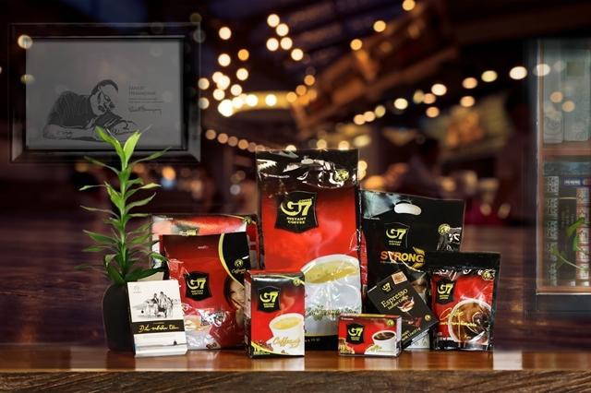

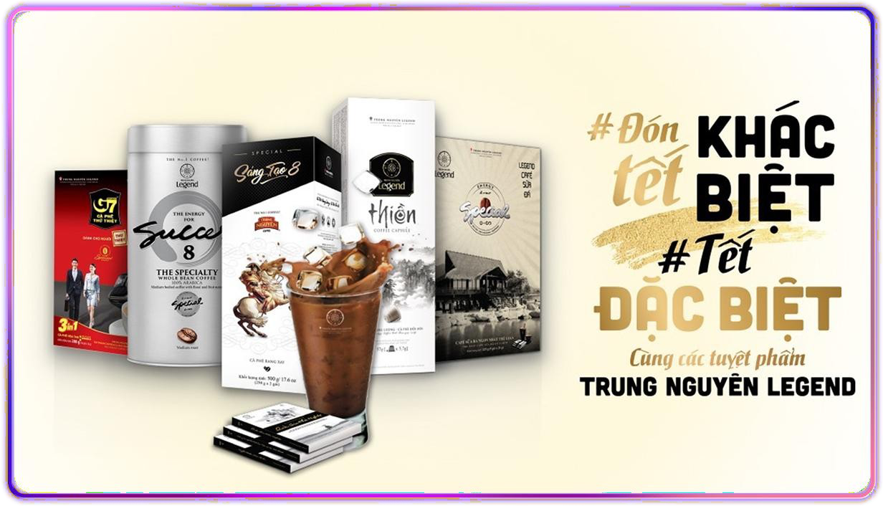

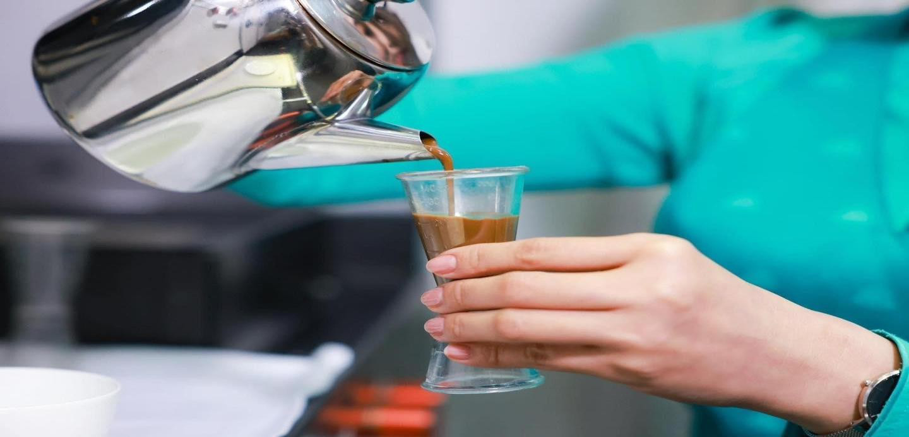

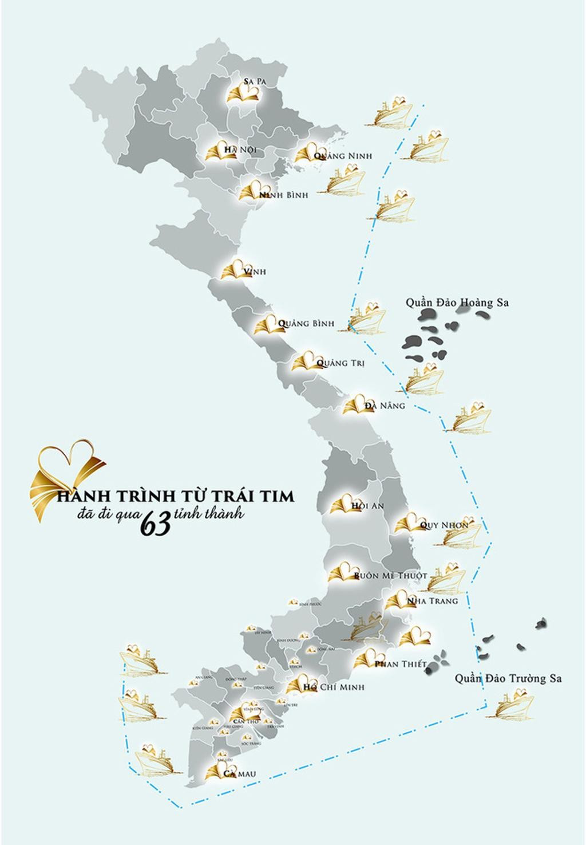

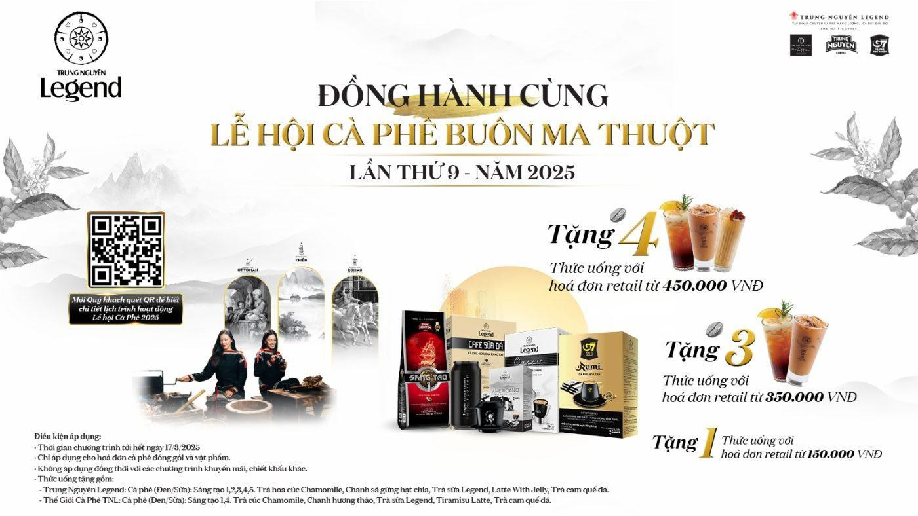

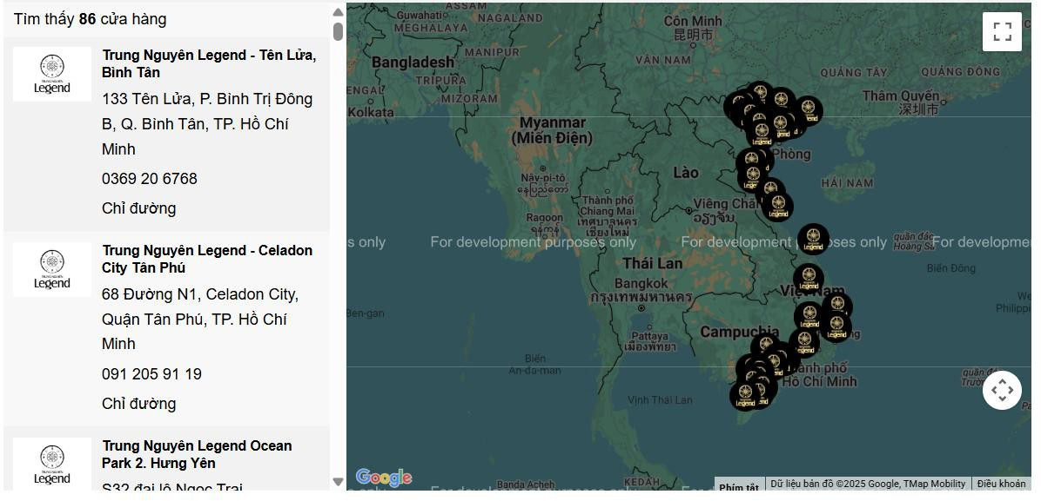

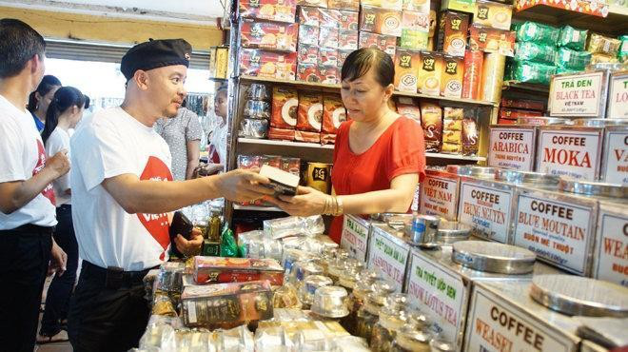

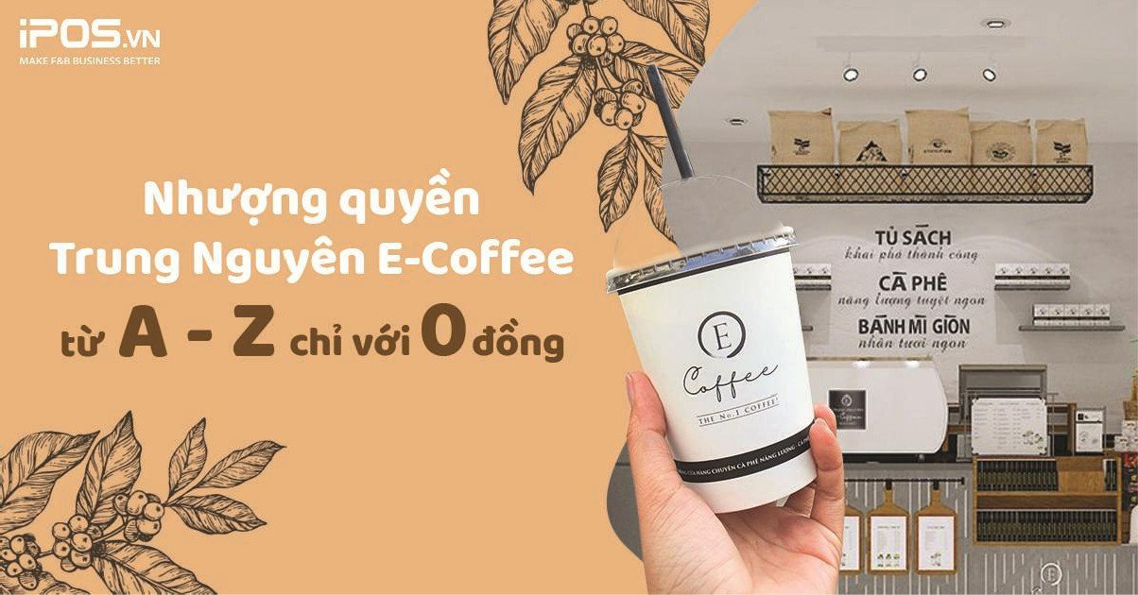

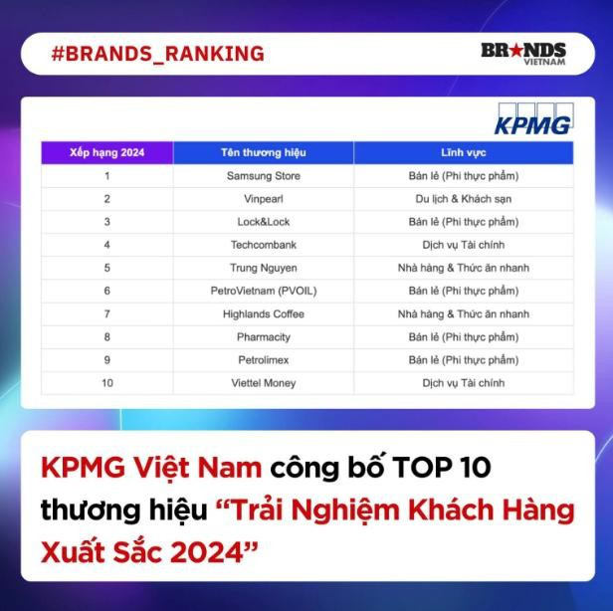

|  |  |
| --- | --- |
|  |  |

-Thời gian giao hàng được tính kể từ khi khách hàng thanh toán

-Khách hàng đã thanh toán nhưng không nhận được sản phẩm,

-Sản phẩm bị lỗi hoặc bị hư hại trong quá trình vận chuyển trước

-Sản phẩm nhận được khác biệt so với thông tin thương hiệu đã được

-Khách hàng có thể hủy đơn hàng trực tiếp trên hệ thống website

-Hoặc tiến hành hủy đơn qua các kênh khác của Trung Nguyên E-

-Đối với hình thức thanh toán bằng chuyển khoản sẽ được hoàn tiền

-Nếu đã thanh toán phí hàng hóa thông qua ví điện tử, ngân hàng:

-Đối với các đơn hàng COD khách hàng có thể chủ động từ chối nhận

căn nhà nhỏ với diện tích vài m2 với chiếc máy rang xay cà phê cũ kỹ công

